
فرض محروس رقم 1 الدورة الأولى
المديرية الإقليمية شيشاوة
بسم الله الرحمان الرحيم
الجزء الأول
-1 اضع سطرا تحت الجواب الصحيح:
من بين أعضاء الجهاز الهضمي :
المعدة – الدماغ – المعي الغليض – القلب – الأنف – الأسنان – المعي الرقيق.
2- ضع اسم كل عضو من أعضاء الجهاز الهضمي التالية في مكانه المناسب :
الفم – المرئ – المعدة – الكبد– المعدة - المعي الغليض – المخرج – المعي الدقيق
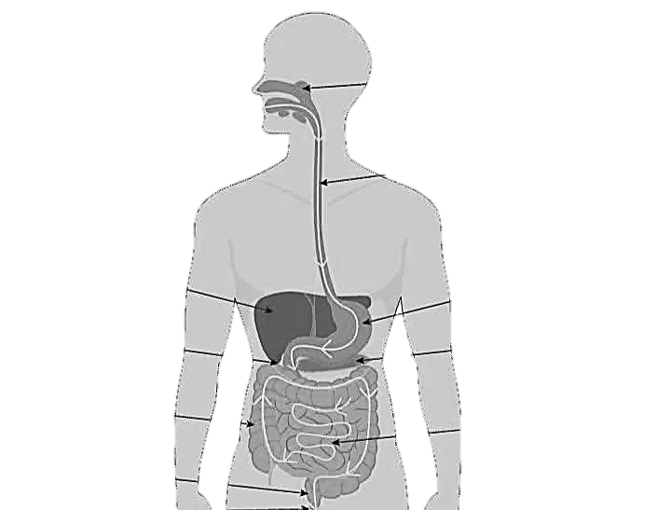

$$\frac{ظ}{10}$$
البنكرياس
الغدة اللعابية
م.م. ...........
وحدة ...........
المستوى: الخامس
المادة : النشاط العلمي
الموسم الدراسي : 2025|2024
الأستاذ: ........... ...........
اسم التلميذ(ة):
................................
النقطة :
$$\frac{ظ}{20}$$
النقطة :
$$\frac{ظ}{10}$$
مدة الإنجاز: ساعة و احدة
$$\frac{ظ}{10}$$
الجزء الثاني
3- اصل يسهم بين كل عضو من أعضاء الجهاز الهضمي ووضيفته :
المعدة الهضم الميكانيكي للطعام(سحق الأطعمة بالقوة)
الأسنان امتصاص المواد من المواد من الطعام التي تم هضمه
الأمعاء الهضم الكيميائي للطعام (بواسكة مواد كميائية)
4-احدد من بين الإختيارات التالية أعضاء الجهاز التنفسي:
الفم – الأسنان – الدماغ – الأنف – الرئتان – القلب.
5- ضع اسم كل عضو من أعضاء الجهاز الهضمي التالية في مكانه المناسب :
أنف – رئة – قصبة هوائية – رغامة

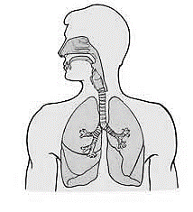
5-اضع علامة امام نوع التربة المناسبة لللزراعة :
-التربة الرملية - التربة الطينية -التربة المختلطة.

و الله ولي التوفيق

